1、考勤机考勤数据导出请先阅读readme。

2、考勤作为报表导出前请在D盘手动建立名称为excel的文件夹，并在该文件夹内创建一个名为forms的文件夹，导出的报表将存放在D://excel/forms目录下。

3、员工年假调休导出在D盘excel文件夹下手动建立vactaion文件夹，导出数据将自动存放在该文件夹，即D://excel/vacation。

4、考勤机数据导出在D盘excel下手动建立attendance文件夹，考勤机导出的数据自动存放在该文件夹，即D://excel/attendance

5、D://excel/attendance的考勤数据导入时需要将excel文件夹共享然后映射到客户端PC。具体操作流程如下：

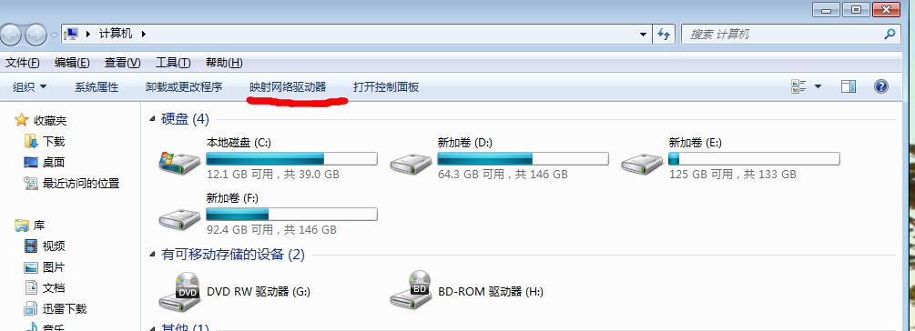1、打开我的电脑——》点击映射网络驱动器

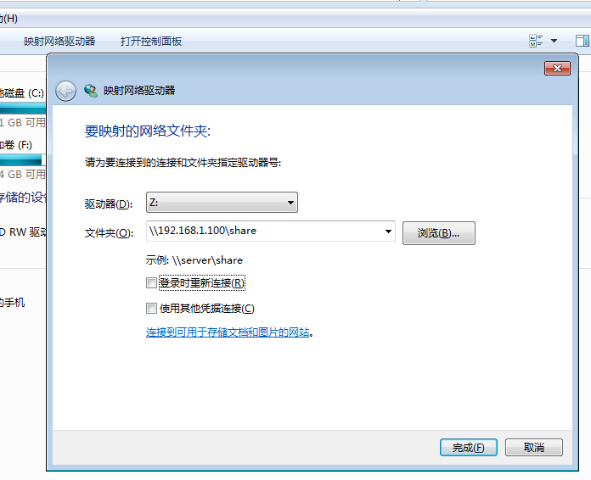2、输入服务器IP和和要映射到本地的盘符（Z）。共享格式为\\IP\\服务器共享名称

3、点击完输入服务器设置的共享权限账号：

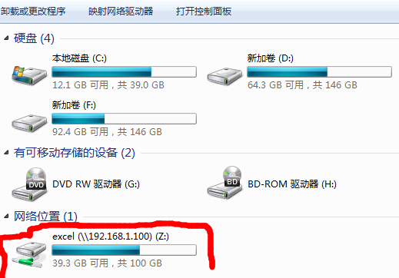

4、访问Z盘，考勤导入时可直接选择Z盘选择相应excel。

